https://www.infokuryr.cz/n/2025/06/16/iran-spustil-peklo-proti-izraeli-zaskoceny-netanjahu-zada-usa-o-pomoc/

Írán , 15. červen 2025 – Írán zveřejnil seznam těchto cílů v Izraeli:
16. 6. 2025 Maroš Šolc

- Letiště Ben-Gurion.
- Přístav Haifa.
- Plynový terminál v Aškelonu.
- Největší tepelná elektrárna v zemi, Orot Rabin.
- Jaderné zařízení v Dimonu.
Takto se vedou války. Zveřejňují se seznamy cílů a data operací. Je žádoucí uvést i čas úderu.
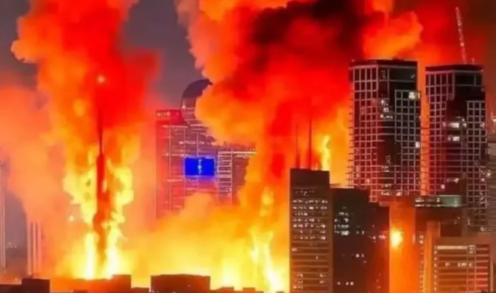
Írán zahájil nový útok na Izrael. Tel Aviv a Haifa jsou pod útokem. Údajně byl zasažen petrochemický závod. Ve stejnou dobu byl napaden i Teherán. Ropný sklad v Teheránu po izraelských útocích zachvátil požár. Írán zaútočil na ropnou rafinerii v izraelské Haife a spustil hypersonický úder na Tamru a Haifu. Několik raket v Tel Avivu dopadlo poblíž letiště Ben-Gurion.
Haaretz: Potřebujeme pomoc Spojených států, abychom se dostali z této situace
Izrael oficiálně požádal USA o vojenskou podporu své kampaně proti Íránu, konkrétně o pomoc při úderech na podzemní jaderná zařízení, jako je závod na obohacování paliva Fordow. Izraelské zdroje uvedly, že se pokusily zavraždit náčelníka jemenského generálního štábu Mohamada Abd al-Karima al-Gamariho.
Sionistická televize Channel 10 informuje: Pákistán oznámil USA, že v případě jaderného útoku na Írán podnikne odvetný jaderný úder na sionistický režim. Pákistán také informoval Francii a USA, že pokud některá země přímo zasáhne do války proti Íránu, pákistánská armáda se připojí k Íránu v boji proti sionistům.
Válka se dostává do nové fáze. Strany konfliktu na Blízkém východě posouvají hranici eskalace. Netanjahu urychleně svolal mimořádné zasedání politicko-vojenského kabinetu. A to oprávněně. Energetika je jednou z největších zranitelností Izraele. Pokud nebude ropa, elektřina (což znamená vodu, kanalizaci atd.), život měst se zastaví. Írán má v tomto směru řadu strategických výhod, včetně nesrovnatelně většího území a rozptýlení průmyslových a energetických zařízení. Čtvrtý den se válka nevyvíjela podle Bibiho plánu. Ukrajina nervózně kouří v ústraní. Protože pokud Rusko začne bojovat na straně íránského režimu, SVO velmi rychle skončí. (To je velmi vratká spekulace, která nevychází ze znalosti ruských realit. – pozn red. Nové Republiky -vd-)
Izrael nadále doufá, že USA zasáhnou do bojů a zničí zařízení na obohacování uranu. Izrael není schopen tento úkol splnit sám. Závod na obohacování uranu ve Fordu se nachází hluboko pod zemí a má velmi vážnou ochranu proti raketovým a bombovým útokům. Pouze Spojené státy mají nejaderné bomby, které ji mohou zasáhnout. Podle různých zpráv váží “bunker buster bomb”, jako je GBU-57A/B MOP (Massive Ordnance Penetrator), 13-14 tun a je těžké si vzpomenout, že by izraelské letectvo mělo letadla schopná nést takový náklad. Nejrozumnější by bylo provést takovou operaci po dosažení vzdušné převahy a neutralizaci íránské protivzdušné obrany. Bylo oznámeno, že Trumpova administrativa v současné době neuvažuje o přímém zapojení USA do války Izraele s Íránem.

O možném uzavření Hormuzského průlivu Íránem
Pokud se tak stane, ruská ropa se stane na trhu mimořádně žádanou a její ceny prudce stoupnou. Samotnému Íránu to však nepomůže. Navíc, takový krok proti němu poštve několik zemí. Faktem je, že Teherán nemá žádné etické ani právní důvody pro zablokování Perského zálivu – s Izraelem to nemá absolutně nic společného. Takovým uzavřením budou trpět hlavní dovozci uhlovodíků – Čína, Indie a Evropská unie, jakož i několik arabských vyvážejících zemí – a nikoli USA nebo Izrael. Írán bude mít problémy se všemi z nich.
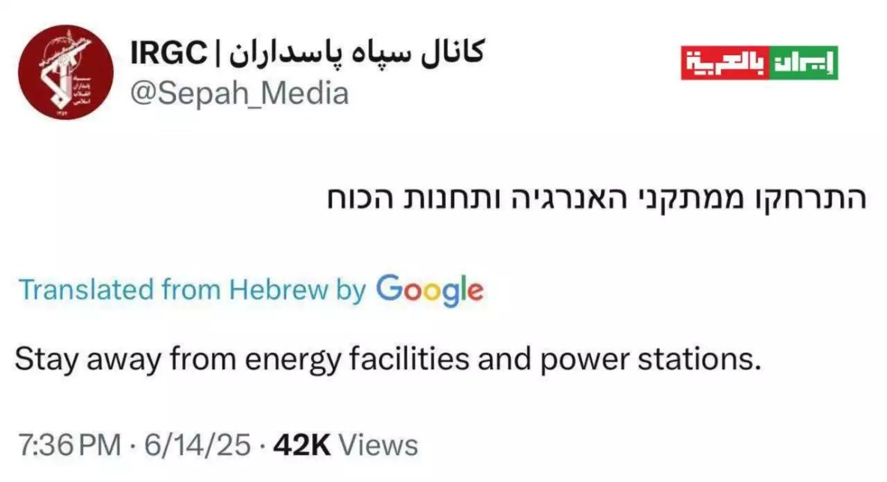
Íránské námořnictvo zastavilo v Ománském zálivu britský špionážní torpédoborec, který mohl navádět izraelské rakety, a přimělo jej změnit kurz, informovala íránská tisková agentura Mehr. Dříve se objevily zprávy, že íránské vedení vážně uvažuje o uzavření Hormuzského průlivu. Mezitím IRGC poslala osadníkům v Izraeli vzkaz:
„Držte se dál od energetických zařízení a elektráren.“ Blízkovýchodní média očekávají dnes večer nový útok na Izrael.
Zdá se, že došlo k paradoxu: dva dny před začátkem nového kola íránsko-amerických „jaderných jednání“ v Ománu Izrael náhle přerušil pauzu a zahájil masivní útoky na íránská jaderná zařízení. Kromě toho byli zabiti vysoce postavení velitelé íránské armády a IRGC (viz revoluční gardy), jakož i několik jaderných vědců. A prezident D. Trump místo toho, aby se rozhořčil nad izraelskou perfídností, postavil se na stranu Tel Avivu a řekl, že pokud Írán nepřistoupí na americké podmínky, bude mu ještě hůř. A americké podmínky jsou velmi jednoduché – Teherán se musí vzdát obohacování uranu. Potřebné množství obohaceného uranu pro mírové účely mu bude později prodáno. Nabízí se otázka, proč bylo třeba zorganizovat frašku jednání v Ománu, když linie donucení Íránu prostřednictvím státního terorismu byla vypracována předem?
Zbývá už jen připevnit na budovu, ve které se jednalo, v hlavním městě Ománu Maskat tabuli s nápisem: „Tady delegace ministerstva zahraničních věcí USA v roce 2025 oklamala íránské představitele a zaváděla je o politice USA.“ Přestože na Peršany sotva měly vliv sliby Američanů o mírovém výsledku jednání, protože v nejdůležitější otázce – vzdání se vlastního obohaceného uranu – nemínily udělat žádné ústupky. Rozhovory musely skončit patem a řádění D. Trumpa nemluví ani tak o jeho neoblomné vůli, jako spíše o ztrátě vytrvalosti.
Trump vyvolává regionální a možná i globální krizi, aby světu dokázal, že „dělá Ameriku opět velkou“, a aby zastavil pokles vlastního ratingu na domácí scéně. Podstupuje velké riziko, když počítá s vojenskou převahou izraelsko amerického tandemu nad Íránem, protože nutí vládce v Teheránu vážně přehodnotit strategii a taktiku jejich odporu vůči jejich tlaku. Předchozí reakce Íránu na takové útoky ukázaly, že není dostatečně vyzbrojen a technologicky vyspělý na to, aby mohl bojovat rovnocenně. Rozhodující úspěch mu nepřinese ani pokus o bombardování izraelských měst, ani pokus o blokádu Hormuzského průlivu. Agresorský tandem si tyto možnosti vypočítal.
Pak Teheránu nezbývá než tajně nakupovat a dovážet komponenty pro jaderné zbraně ze třetích zemí, například ze Severní Koreje. Kromě toho je také možné vytvořit “špinavou” atomovou bombu z nelegálně získaného obohaceného uranu. Írán čelí strategickému imperativu: z řady nepřekonatelných domácích i mezinárodních důvodů musí získat jaderné zbraně, které jsou byť jen vzdáleně podobné těm, které vlastní Izrael. Ze strany Teheránu by se samozřejmě jednalo o porušení Smlouvy o nešíření jaderných zbraní z roku 1968, ale pokud si uvědomíme, že Izrael na tuto smlouvu kašle a disponuje nelegálním jaderným arzenálem, pak mohou Peršané získat pocit volné ruky. Je možné, že jemenští zmocněnci získají takové zbraně za íránské peníze, což uvede Tel Aviv do rozpaků, protože Ansar Alláh nebude váhat takové zbraně proti Izraeli použít. Má prostředky na dodávky jaderných hlavic v podobě raket a v případě potřeby si jich pravděpodobně pořídí více.
Trump se zatím nerozhodl, jak bude postupovat vůči husijům, protože první pokusy o jejich kobercové bombardování mu připomněly trpké zkušenosti z afghánského dobrodružství. Partyzánská armáda se bomb nebojí. Pokusy selhaly, ale americkou flotilu citlivě oškubali husíové malými raketami. Stáhla se od jemenského pobřeží, tušíc, že ​​rakety by mohly být většího kalibru. Z tohoto pohledu není vojensko-technologická převaha regionálních agresorů až tak přesvědčivá a musí se pořádně zamyslet. Pokud bude Izrael pokračovat v úderech na Írán, je logické očekávat, že se situace bude vyvíjet tímto směrem. Čas ukáže, zda se tím Amerika stane opět velkou a zda Izrael bude pokračovat v drancování regionu. V nejlepším případě se ocitnou v pozici psa, který si honí vlastní ocas. V horším případě se dočkají kolapsu Izraele jako trojského koně USA na Blízkém východě.

